СХЕМА ГРАНИЦ РЫБОВОДНОГО УЧАСТКА
Наименование рыбоводного участка | Площадь рыбоводного участка, га | Площадь водного объекта, га | Географические координаты рыбоводного участка |  |  | Цель исполь- зованиярыбоводного участка | Место располо- жения рыбоводногоучастка
 |  |  | № точки | С.Ш. | В.Д.
Озеро Карабалык | 21,0 | 21,0 | 1  2  3 | 55°21’40’’  55°21’23’’  55°21’18’’ | 60°17’16’’  60°17’27”  60°17’22’’ | Товарное рыбоводство | Аргаяшский муниципальный район

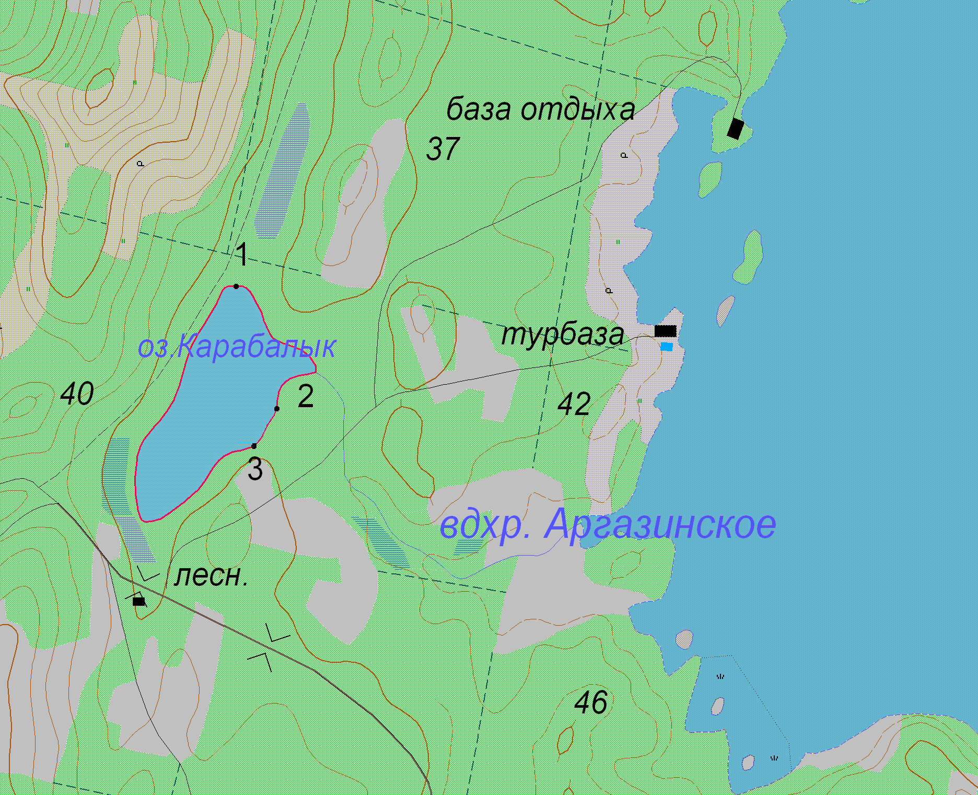
1:25 000
Условные обозначения:
Границы рыбоводного участка;
1
1
Точки границ рыбоводного участка;

